**«Лучший чтец»**

**Участники конкурса 5-11 классы.**

*Учитель: Раджабова Х.Б.*

**Тема: «Нешла мез».**

**Мурад: Нешламезлакьадри-кьиматличила дурх1нази мурхьлиаргъахъес, вег1варкьибсинешкьяйданешламезрадигахъес.**

Мероприятие бику М-х1ябибова Луиизали.

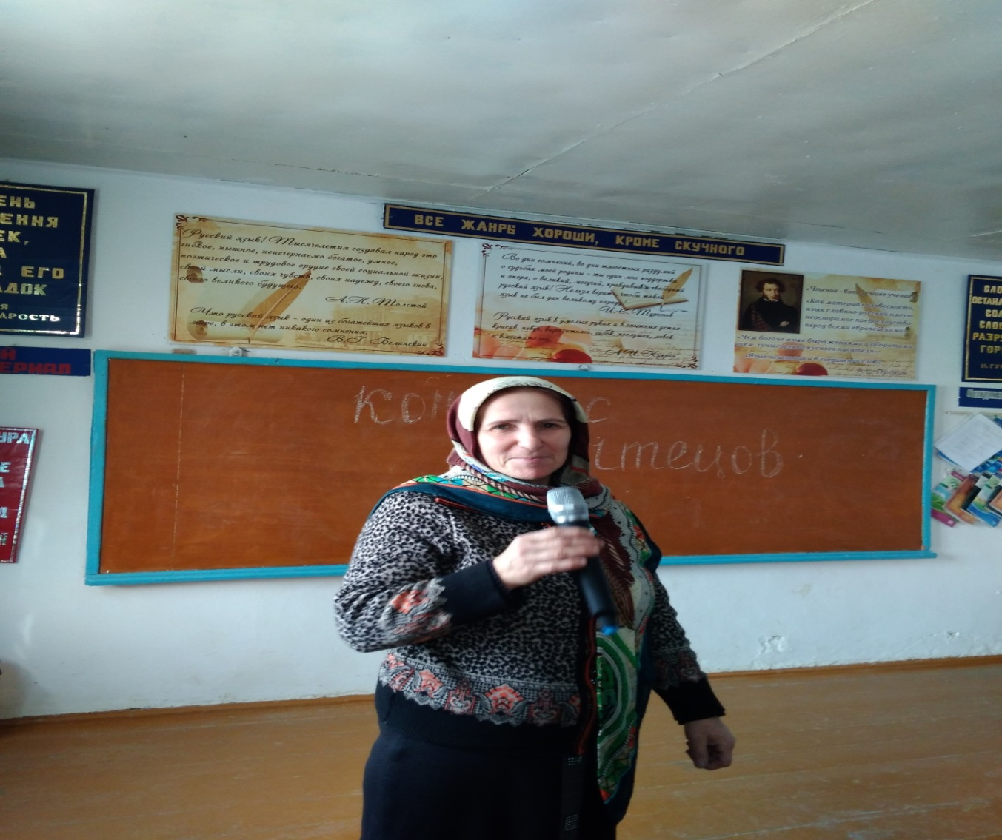

Дурхъатисарнешла мез

Лерилразамунтазир,

Ахъбик1аб чулакьимат

Дагъистадубуртазиб.

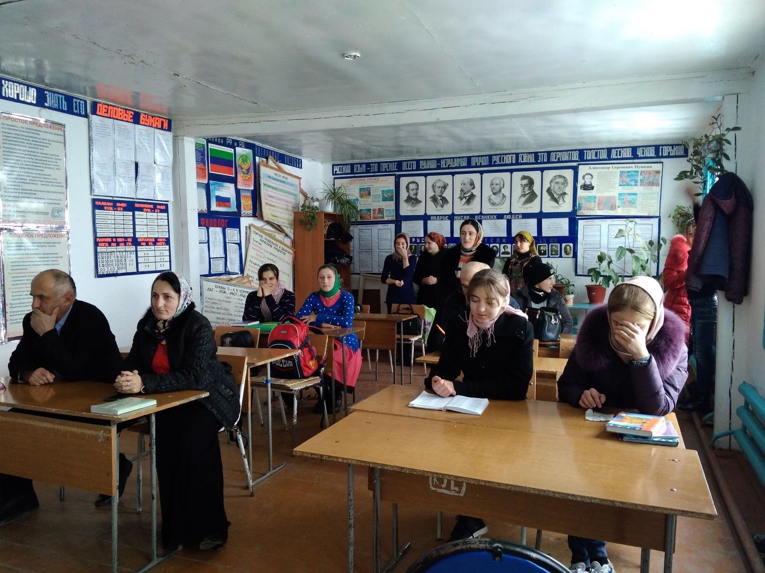

Х1едузалри дарган мез

Каргьуртивасаркъибти,

Ишцадванали х1евхи

Даргазибнешлаанкъи.

Х1уша мезра чебях1ти

Бурибти г1ях1гъубзнала,

Хъарихъра, челябкьлара

Бунагьагар дурх1нала.

Нешванзаванешла мез

Дигх1ейгахъу вершабас,

Илдикьиблама сари

Даргалаигитуршбас.

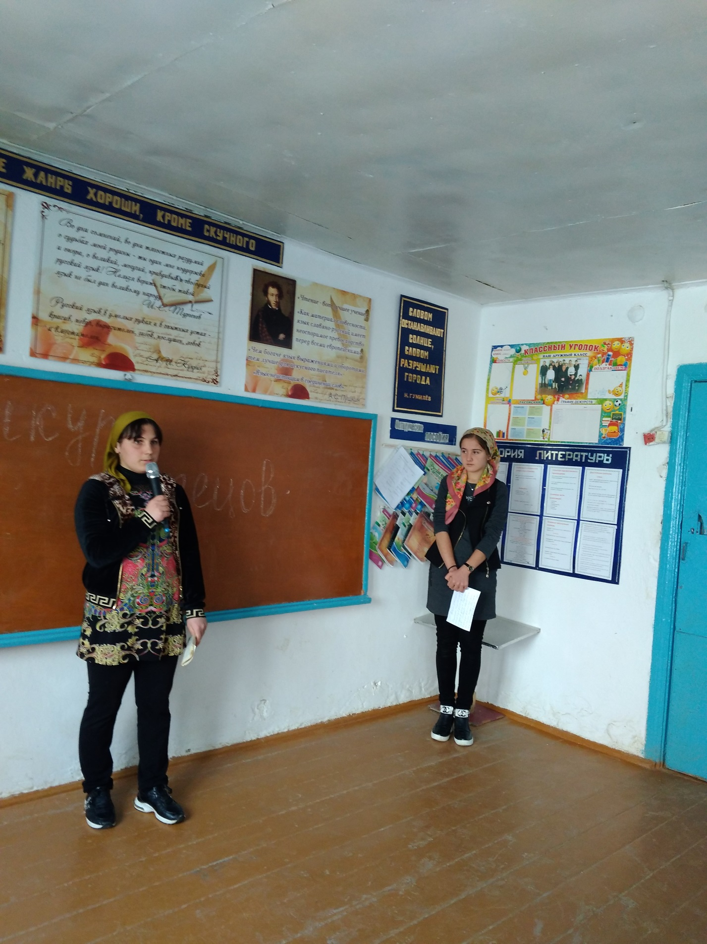

Сулейманова Аминат

«Нешличимешурикес»

Автор: Зугьраханум

Диланеш х1у адабла

Бац-берх1ири дак1уси,

Х1у х1яяла урунжри

Х1ялалдешлис ак1убси.

Неш, наб х1у дубурари

Нураэс х1ерируси,

Миц1ирси зубарири

Ях1лис шаларик1уси.

Диланеш ч1янк1ли х1ечи

Дигулрамешурикес,

Ванзаличир АДАБЛА

Зубариванаралкес.

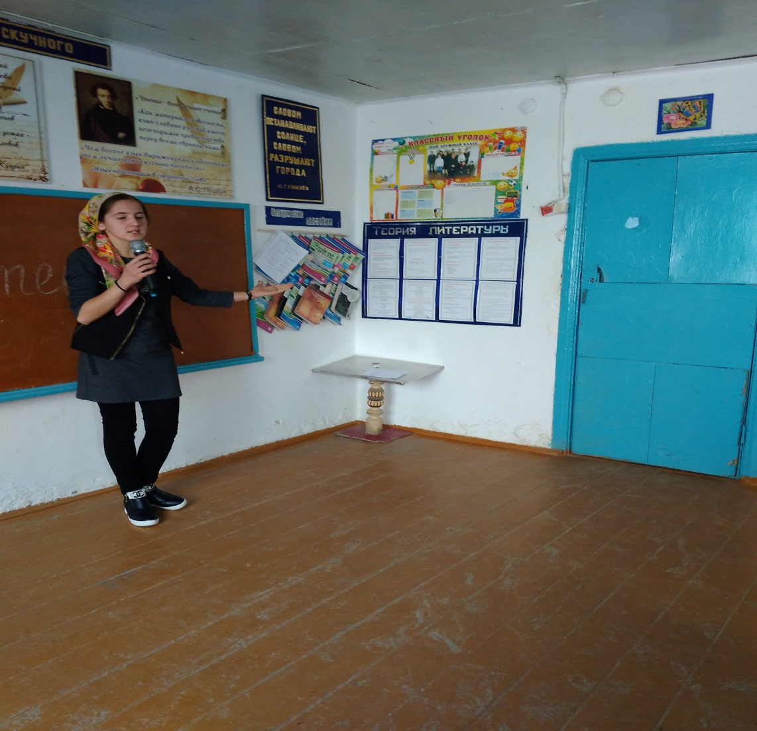

М-х1ябибова Луиза

Суненицалабяхъибсиназму буч1а

«Шилизив г1ях1ладли».

Неш сари пишряхъили,

Х1еррик1ули улкьайкад,

Аркьулра ну шилизи

Бишт1аси кьяшладякькад…

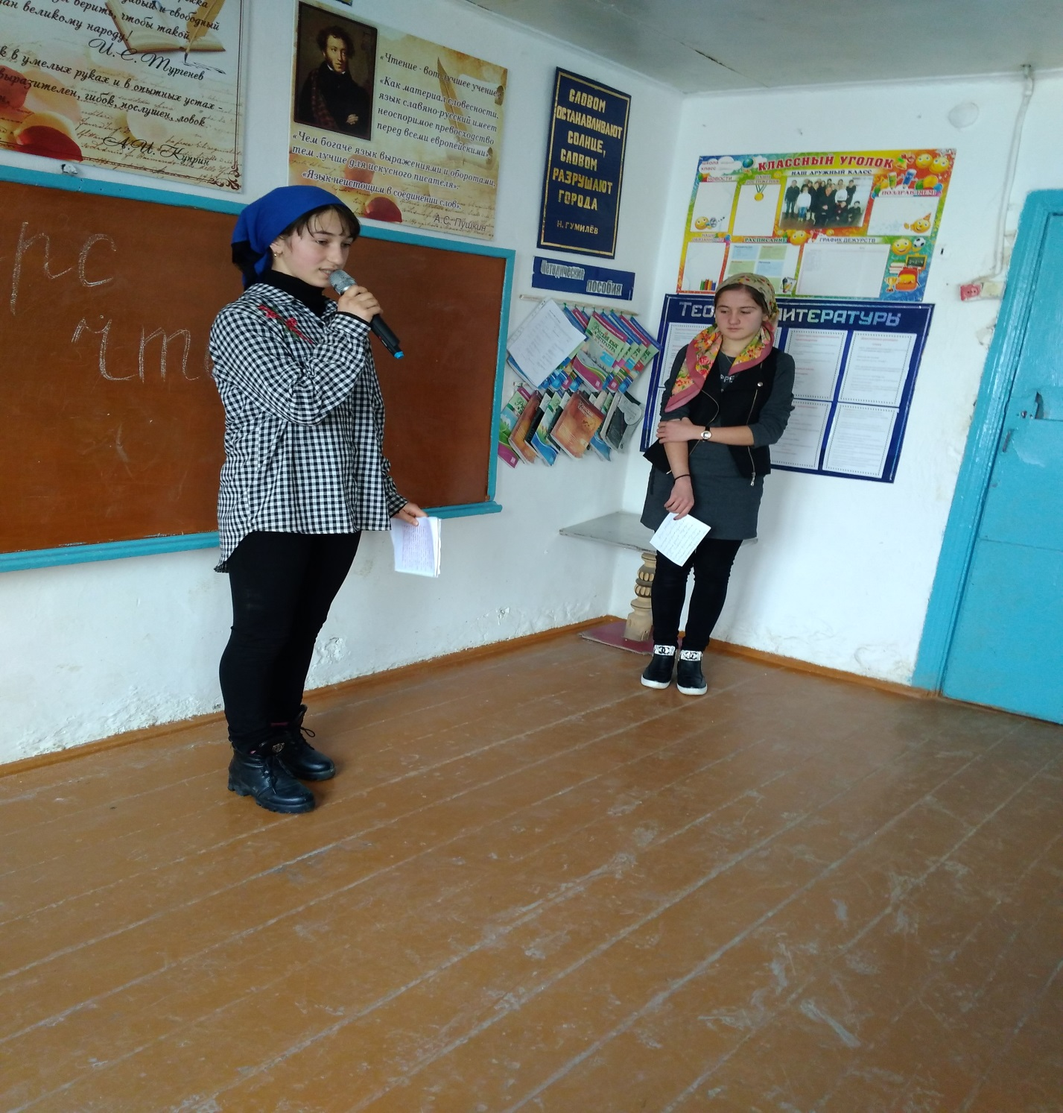

Г1ялиева Къистаман

«Жагьил ч1акала бебк1а»

(Россиялаигит Мях1яммад Нурбях1яндовлис)

Г1ядлу ч1умабируйх1иб

Цаибсиганз кац1ибси,

Вайгъабзала х1ярх1яли

Жагьдешлагибердибси.

Г1ядатла г1ямрулизив

Паргъатли х1ериубси,

Ях1ла имтих1ян дуцес

Шандайчишурухъунси.

Кьяяркькьисматлиуршила

Ц1ухкадарибти жагьдеш,

Сабурлинидаргаба

Мях1яммадла неш-дудеш.

Балас, Даргазиб г1урра

Бургарбахъал х1угъунти,

Илдас х1у кьибламари

Алк1аб уршби х1угъунти.

Нешлиуршивиркьалли

Ил х1угъунацун варкьаб,

Х1ела Игитдешличи

Улкапахрулибиркьаб…

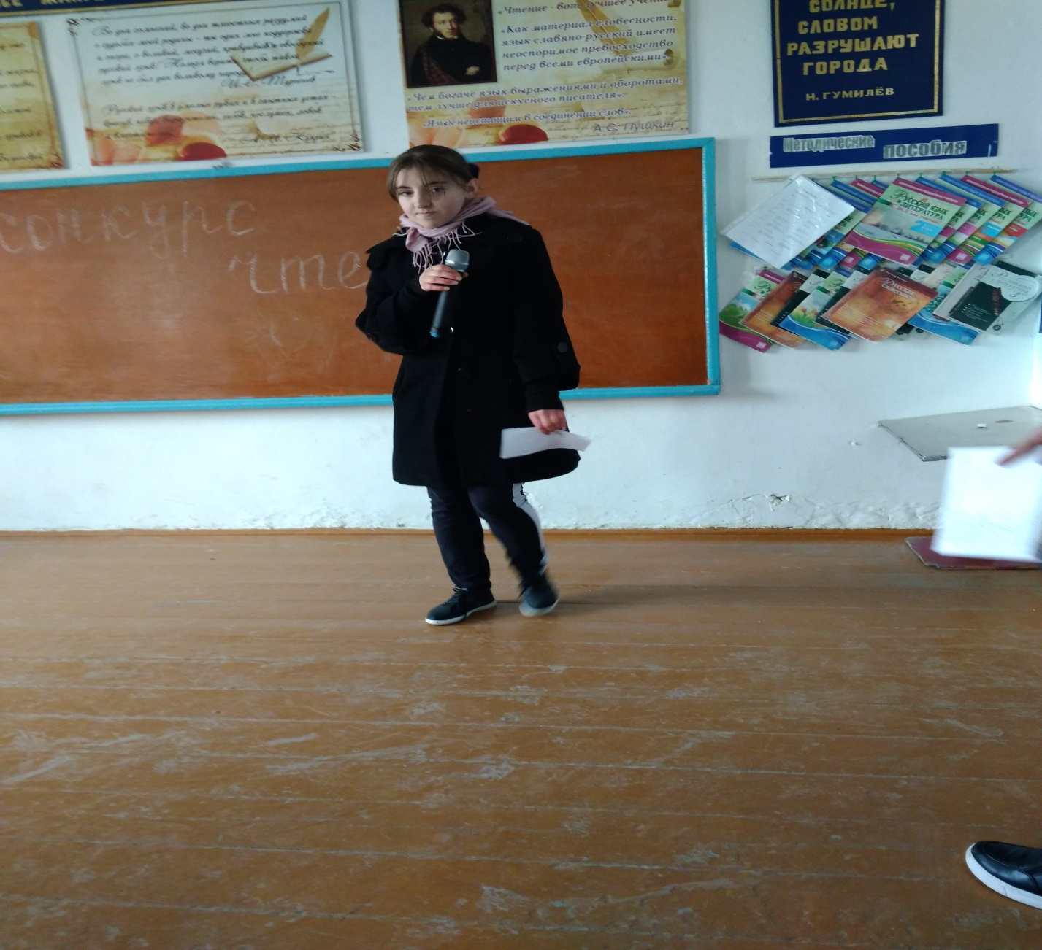

Бях1ямаева Г1яйшат

Зугьраханум

«Дилаванза».

Зубриван шаласи,берх1иван ахъси

Се хабуртилерридилашилизир?

Нууу шила х1еблизи камлирашнилис

Рилшули х1ериэс нешшишимайзир.

Агь, къургъи х1ушала г1янц1ти ц1умъала

Г1уркъбяхъу, г1ярзъалав ц1уба г1ямрулис?

Ц1ала дайлизибсикьисматлизирра

Ну марли калунра ях1ла амрулис…

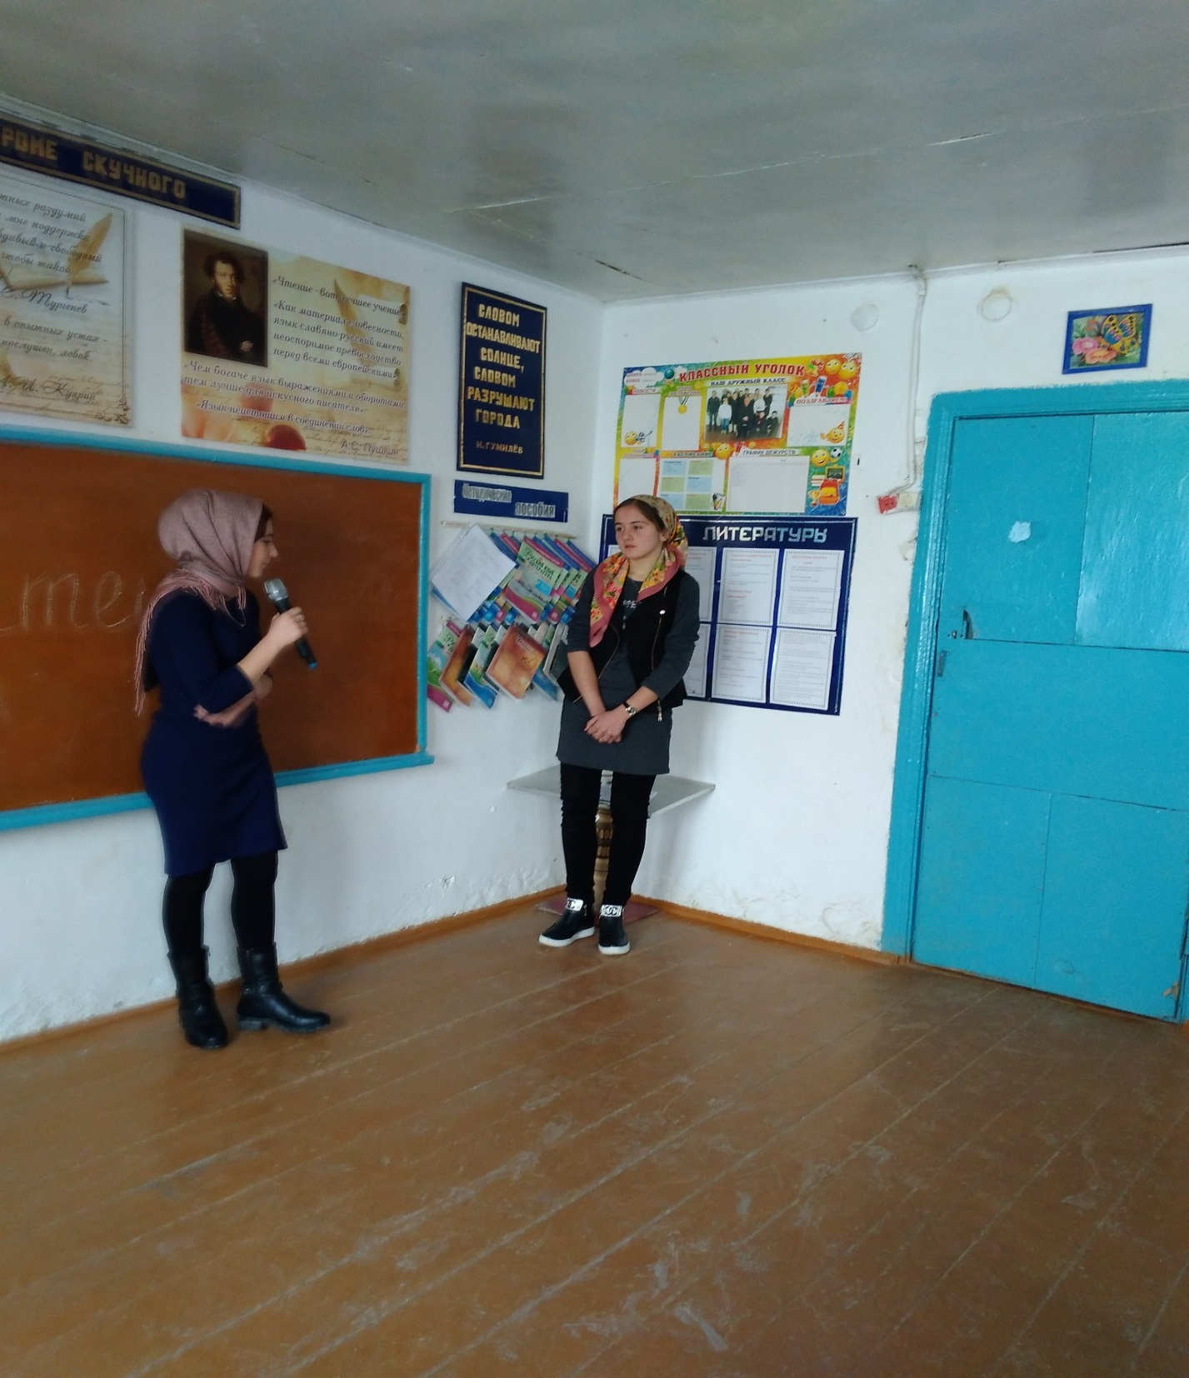

Х1ямидова Аминат

Нешлис

Нарла дух1нар кьумицад

Лер урк1илар пикруми,

Нешла унабурх1личи

Гьалаклидираркьяшми.

Дусми вег1ебшла дусми

Х1ушалаг1и гьалакдеш,

Сен рухънараахъирав?

Илцаджявлидиланеш.

Ишдунъябаргаари

Лер пикруми урк1иилар,

Дег1ла паргъатагарти

Нешличиласарилар.